管材、卫浴用品采购项目采购需求
一、项目概况
本项目是为满足医院日常办公或零星维修产生的货物购置，不会一次性大批量购买，采用固定货物单价，每月根据货物实际使用数量据实结算。

二、采购内容及技术要求（此节内容供应商在技术、服务及其他要求应答表中响应）
采购包一：
采购包预算金额:85000元。
采购包最高限价:85000元。
序号 | 名称 | 参考图例 | 规格型号 | 主要技术参数 | 计价  单位 | 最高限价
1 | PPR冷水管 | 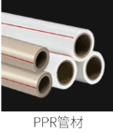 | Φ20(4米) | 1.壁厚≥2.0mm  2.压力等级：≥2.0MPa  3.材质：聚丙烯  4.颜色：白色  5.透光性低于0.2%  6.符合：GB/T18742.1-2017 GB/T18742.2-2017 | 根 | 14
2 | PPR冷水管 |  | Φ25(4米) | 1.壁厚≥2.3mm  2.压力等级：≥2.0MPa  3.材质：聚丙烯  4.颜色：白色  5.透光性低于0.2%  6.符合：GB/T18742.1-2017 GB/T18742.2-2017 | 根 | 16
3 | PPR冷水管 |  | Φ32(4米) | 1.壁厚≥2.9mm  2.压力等级：≥2.0MPa  3.材质：聚丙烯  4.颜色：白色  5.透光性低于0.2%  6.符合：GB/T18742.1-2017 GB/T18742.2-2017 | 根 | 25
4 | PPR冷水管 |  | Φ40(4米) | 1.壁厚≥3.7mm  2.压力等级：≥2.0MPa  3.材质：聚丙烯  4.颜色：白色  5.透光性低于0.2%  6.符合：GB/T18742.1-2017 GB/T18742.2-2017 | 根 | 43
5 | PPR冷水管 |  | Φ50(4米) | 1.壁厚≥4.6mm  2.压力等级：≥2.0MPa  3.材质：聚丙烯  4.颜色：白色  5.透光性低于0.2%  6.符合：GB/T18742.1-2017 GB/T18742.2-2017 | 根 | 55
6 | PPR冷水管 |  | Φ63(4米) | 1.壁厚≥5.8mm  2.压力等级：≥2.0MPa  3.材质：聚丙烯  4.颜色：白色  5.透光性低于0.2%  6.符合：GB/T18742.1-2017 GB/T18742.2-2017 | 根 | 85
7 | PPR冷水管 |  | Φ75(4米) | 1.壁厚≥6.8mm  2.压力等级：≥2.0MPa  3.材质：聚丙烯  4.颜色：白色  5.透光性低于0.2%  6.符合：GB/T18742.1-2017 GB/T18742.2-2017 | 根 | 128
8 | PPR冷水管 |  | Φ110(4米) | 1.壁厚≥10.0mm  2.压力等级：≥2.0MPa  3.材质：聚丙烯  4.颜色：白色  5.透光性低于0.2%  6.符合：GB/T18742.1-2017 GB/T18742.2-2017 | 根 | 220
9 | PPR热水管 |  | Φ20(4米) | 1.壁厚≥2.3mm  2.压力等级：≥2.0MPa  3.材质：聚丙烯  4.颜色：白色  5.透光性低于0.2%  6.符合：GB/T18742.1-2017 GB/T18742.2-2017 | 根 | 15
10 | PPR热水管 |  | Φ25(4米) | 1.壁厚≥2.8mm  2.压力等级：≥2.0MPa  3.材质：聚丙烯  4.颜色：白色  5.透光性低于0.2%  6.符合：GB/T18742.1-2017 GB/T18742.2-2017 | 根 | 22
11 | PPR热水管 |  | Φ32(4米) | 1.壁厚≥3.6mm  2.压力等级：≥2.0MPa  3.材质：聚丙烯  4.颜色：白色  5.透光性低于0.2%  6.符合：GB/T18742.1-2017 GB/T18742.2-2017 | 根 | 38
12 | PPR热水管 |  | Φ40(4米) | 1.壁厚≥4.5mm  2.压力等级：≥2.0MPa  3.材质：聚丙烯  4.颜色：白色  5.透光性低于0.2%  6.符合：GB/T18742.1-2017 GB/T18742.2-2017 | 根 | 60
13 | PPR热水管 |  | Φ50(4米) | 1.壁厚≥5.6mm  2.压力等级：≥2.0MPa  3.材质：聚丙烯  4.颜色：白色  5.透光性低于0.2%  6.符合：GB/T18742.1-2017 GB/T18742.2-2017 | 根 | 95
14 | PPR热水管 |  | Φ63(4米) | 1.壁厚≥7.1mm  2.压力等级：≥2.0MPa  3.材质：聚丙烯  4.颜色：白色  5.透光性低于0.2%  6.符合：GB/T18742.1-2017 GB/T18742.2-2017 | 根 | 165
15 | PPR热水管 |  | Φ75(4米) | 1.壁厚≥8.4mm  2.压力等级：≥2.0MPa  3.材质：聚丙烯  4.颜色：白色  5.透光性低于0.2%  6.符合：GB/T18742.1-2017 GB/T18742.2-2017 | 根 | 230
16 | PPR热水管 |  | Φ110(4米) | 1.壁厚≥12.3mm  2.压力等级：≥2.0MPa  3.材质：聚丙烯  4.颜色：白色  5.透光性低于0.2%  6.符合：GB/T18742.1-2017 GB/T18742.2-2017 | 根 | 450
17 | PPR等直接头 | 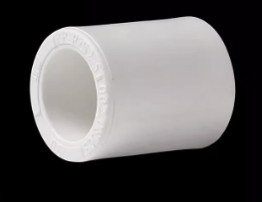 | Φ20 | 1.壁厚≥2.3mm  2.压力等级：≥2.0MPa  3.材质：聚丙烯  4.颜色：白色  5.符合：GB∕T18742.3-2017 | 个 | 1.5
18 | PPR等直接头 |  | Φ25 | 1.壁厚≥2.8mm  2.压力等级：≥2.0MPa  3.材质：聚丙烯  4.颜色：白色  5.符合：GB∕T18742.3-2017 | 个 | 2
19 | PPR等直接头 |  | Φ32 | 1.壁厚≥3.6mm  2.压力等级：≥2.0MPa  3.材质：聚丙烯  4.颜色：白色  5.符合：GB∕T18742.3-2017 | 个 | 3
20 | PPR等直接头 |  | Φ40 | 1.壁厚≥4.5mm  2.压力等级：≥2.0MPa  3.材质：聚丙烯  4.颜色：白色  5.符合：GB∕T18742.3-2017 | 个 | 4
21 | PPR等直接头 |  | Φ50 | 1.壁厚≥5.6mm  2.压力等级：≥2.0MPa  3.材质：聚丙烯  4.颜色：白色  5.符合：GB∕T18742.3-2017 | 个 | 4.5
22 | PPR等直接头 |  | Φ63 | 1.壁厚≥7.1mm  2.压力等级：≥2.0MPa  3.材质：聚丙烯  4.颜色：白色  5.符合：GB∕T18742.3-2017 | 个 | 6
23 | PPR等直接头 |  | Φ75 | 1.壁厚≥8.4mm  2.压力等级：≥2.0MPa  3.材质：聚丙烯  4.颜色：白色  5.符合：GB∕T18742.3-2017 | 个 | 12
24 | PPR等直接头 |  | Φ110 | 1.壁厚≥12.3mm  2.压力等级：≥2.0MPa  3.材质：聚丙烯  4.颜色：白色  5.符合：GB∕T18742.3-2017 | 个 | 28
25 | PPR等弯头 | 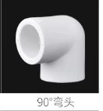 | Φ20 | 1.壁厚≥2.3mm  2.压力等级：≥2.0MPa  3.材质：聚丙烯  4.颜色：白色  5.符合：GB∕T18742.3-2017 | 个 | 1.5
26 | PPR等弯头 |  | Φ25 | 1.壁厚≥2.8mm  2.压力等级：≥2.0MPa  3.材质：聚丙烯  4.颜色：白色  5.符合：GB∕T18742.3-2017 | 个 | 2.5
27 | PPR等弯头 |  | Φ32 | 1.壁厚≥3.6mm  2.压力等级：≥2.0MPa  3.材质：聚丙烯  4.颜色：白色  5.符合：GB∕T18742.3-2017 | 个 | 3
28 | PPR等弯头 |  | Φ40 | 1.壁厚≥4.5mm  2.压力等级：≥2.0MPa  3.材质：聚丙烯  4.颜色：白色  5.符合：GB∕T18742.3-2017 | 个 | 4
29 | PPR等弯头 |  | Φ50 | 1.壁厚≥5.6mm  2.压力等级：≥2.0MPa  3.材质：聚丙烯  4.颜色：白色  5.符合：GB∕T18742.3-2017 | 个 | 5
30 | PPR等弯头 |  | Φ63 | 1.壁厚≥7.1mm  2.压力等级：≥2.0MPa  3.材质：聚丙烯  4.颜色：白色  5.符合：GB∕T18742.3-2017 | 个 | 9
31 | PPR等弯头 |  | Φ75 | 1.壁厚≥8.4mm  2.压力等级：≥2.0MPa  3.材质：聚丙烯  4.颜色：白色  5.符合：GB∕T18742.3-2017 | 个 | 18
32 | PPR等弯头 |  | Φ110 | 1.壁厚≥12.3mm  2.压力等级：≥2.0MPa  3.材质：聚丙烯  4.颜色：白色  5.符合：GB∕T18742.3-2017 | 个 | 40
33 | PPR等三通 | 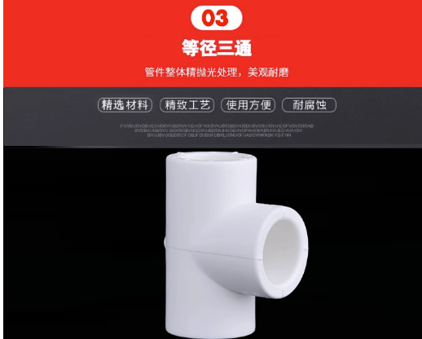 | Φ20 | 1.壁厚≥2.3mm  2.压力等级：≥2.0MPa  3.材质：聚丙烯  4.颜色：白色  5.符合：GB∕T18742.3-2017 | 个 | 2
34 | PPR等三通 |  | Φ25 | 1.壁厚≥2.8mm  2.压力等级：≥2.0MPa  3.材质：聚丙烯  4.颜色：白色  5.符合：GB∕T18742.3-2017 | 个 | 2.5
35 | PPR等三通 |  | Φ32 | 1.壁厚≥3.6mm  2.压力等级：≥2.0MPa  3.材质：聚丙烯  4.颜色：白色  5.符合：GB∕T18742.3-2017 | 个 | 3.5
36 | PPR等三通 |  | Φ40 | 1.壁厚≥4.5mm  2.压力等级：≥2.0MPa  3.材质：聚丙烯  4.颜色：白色  5.符合：GB∕T18742.3-2017 | 个 | 5
37 | PPR等三通 |  | Φ50 | 1.壁厚≥5.6mm  2.压力等级：≥2.0MPa  3.材质：聚丙烯  4.颜色：白色  5.符合：GB∕T18742.3-2017 | 个 | 8
38 | PPR等三通 |  | Φ63 | 1.壁厚≥7.1mm  2.压力等级：≥2.0MPa  3.材质：聚丙烯  4.颜色：白色  5.符合：GB∕T18742.3-2017 | 个 | 18
39 | PPR等三通 |  | Φ75 | 1.壁厚≥8.4mm  2.压力等级：≥2.0MPa  3.材质：聚丙烯  4.颜色：白色  5.符合：GB∕T18742.3-2017 | 个 | 25
40 | PPR等三通 |  | Φ110 | 1.壁厚≥12.3mm  2.压力等级：≥2.0MPa  3.材质：聚丙烯  4.颜色：白色  5.符合：GB∕T18742.3-2017 | 个 | 50
41 | PPR内丝直接头（铜芯） | 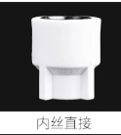 | Φ20 | 1.壁厚≥2.3mm  2.压力等级：≥2.0MPa  3.材质：聚丙烯+铜镀镍  4.颜色：白色  5.符合：GB∕T18742.3-2017  6.螺纹滚花设计 | 个 | 6
42 | PPR内丝直接头（铜芯） |  | Φ25 | 1.壁厚≥2.8mm  2.压力等级：≥2.0MPa  3.材质：聚丙烯+铜镀镍  4.颜色：白色  5.符合：GB∕T18742.3-2017  6.螺纹滚花设计 | 个 | 9
43 | PPR内丝直接头（铜芯） |  | Φ32 | 1.壁厚≥3.6mm  2.压力等级：≥2.0MPa  3.材质：聚丙烯+铜镀镍  4.颜色：白色  5.符合：GB∕T18742.3-2017  6.螺纹滚花设计 | 个 | 12
44 | PPR内丝直接头（铜芯） |  | Φ40 | 1.壁厚≥4.5mm  2.压力等级：≥2.0MPa  3.材质：聚丙烯+铜镀镍  4.颜色：白色  5.符合：GB∕T18742.3-2017  6.螺纹滚花设计 | 个 | 18
45 | PPR内丝直接头（铜芯） |  | Φ50 | 1.壁厚≥5.6mm  2.压力等级：≥2.0MPa  3.材质：聚丙烯+铜镀镍  4.颜色：白色  5.符合：GB∕T18742.3-2017  6.螺纹滚花设计 | 个 | 33
46 | PPR内丝直接头（铜芯） |  | Φ63 | 1.壁厚≥7.1mm  2.压力等级：≥2.0MPa  3.材质：聚丙烯+铜镀镍  4.颜色：白色  5.符合：GB∕T18742.3-2017  6.螺纹滚花设计 | 个 | 53
47 | PPR内丝直接头（铜芯） |  | Φ75 | 1.壁厚≥8.4mm  2.压力等级：≥2.0MPa  3.材质：聚丙烯+铜镀镍  4.颜色：白色  5.符合：GB∕T18742.3-2017  6.螺纹滚花设计 | 个 | 85
48 | PPR外丝直接头（铜芯） | 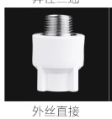 | Φ20 | 1.壁厚≥2.3mm  2.压力等级：≥2.0MPa  3.材质：聚丙烯+铜镀镍  4.颜色：白色  5.符合：GB∕T18742.3-2017  6.螺纹滚花设计 | 个 | 6
49 | PPR外丝直接头（铜芯） |  | Φ25 | 1.壁厚≥2.8mm  2.压力等级：≥2.0MPa  3.材质：聚丙烯+铜镀镍  4.颜色：白色  5.符合：GB∕T18742.3-2017  6.螺纹滚花设计 | 个 | 9
50 | PPR外丝直接头（铜芯） |  | Φ32 | 1.壁厚≥3.6mm  2.压力等级：≥2.0MPa  3.材质：聚丙烯+铜镀镍  4.颜色：白色  5.符合：GB∕T18742.3-2017  6.螺纹滚花设计 | 个 | 12
51 | PPR外丝直接头（铜芯） |  | Φ40 | 1.壁厚≥4.5mm  2.压力等级：≥2.0MPa  3.材质：聚丙烯+铜镀镍  4.颜色：白色  5.符合：GB∕T18742.3-2017  6.螺纹滚花设计 | 个 | 25
52 | PPR外丝直接头（铜芯） |  | Φ50 | 1.壁厚≥5.6mm  2.压力等级：≥2.0MPa  3.材质：聚丙烯+铜镀镍  4.颜色：白色  5.符合：GB∕T18742.3-2017  6.螺纹滚花设计 | 个 | 35
53 | PPR外丝直接头（铜芯） |  | Φ63 | 1.壁厚≥7.1mm  2.压力等级：≥2.0MPa  3.材质：聚丙烯+铜镀镍  4.颜色：白色  5.符合：GB∕T18742.3-2017  6.螺纹滚花设计 | 个 | 58
54 | PPR外丝直接头（铜芯） |  | Φ75 | 1.壁厚≥8.4mm  2.压力等级：≥2.0MPa  3.材质：聚丙烯+铜镀镍  4.颜色：白色  5.符合：GB∕T18742.3-2017  6.螺纹滚花设计 | 个 | 85
55 | PPR内丝弯接头（铜芯） | 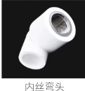 | Φ20 | 1.壁厚≥2.3mm  2.压力等级：≥2.0MPa  3.材质：聚丙烯+铜镀镍  4.颜色：白色  5.符合：GB∕T18742.3-2017  6.螺纹滚花设计 | 个 | 6
56 | PPR内丝弯接头（铜芯） |  | Φ25 | 1.壁厚≥2.8mm  2.压力等级：≥2.0MPa  3.材质：聚丙烯+铜镀镍  4.颜色：白色  5.符合：GB∕T18742.3-2017  6.螺纹滚花设计 | 个 | 9
57 | PPR内丝弯接头（铜芯） |  | Φ32 | 1.壁厚≥3.6mm  2.压力等级：≥2.0MPa  3.材质：聚丙烯+铜镀镍  4.颜色：白色  5.符合：GB∕T18742.3-2017  6.螺纹滚花设计 | 个 | 12
58 | PPR内丝弯接头（铜芯） |  | Φ40 | 1.壁厚≥4.5mm  2.压力等级：≥2.0MPa  3.材质：聚丙烯+铜镀镍  4.颜色：白色  5.符合：GB∕T18742.3-2017  6.螺纹滚花设计 | 个 | 18
59 | PPR内丝弯接头（铜芯） |  | Φ50 | 1.壁厚≥5.6mm  2.压力等级：≥2.0MPa  3.材质：聚丙烯+铜镀镍  4.颜色：白色  5.符合：GB∕T18742.3-2017  6.螺纹滚花设计 | 个 | 35
60 | PPR内丝弯接头（铜芯） |  | Φ63 | 1.壁厚≥7.1mm  2.压力等级：≥2.0MPa  3.材质：聚丙烯+铜镀镍  4.颜色：白色  5.符合：GB∕T18742.3-2017  6.螺纹滚花设计 | 个 | 60
61 | PPR内丝弯接头（铜芯） |  | Φ75 | 1.壁厚≥8.4mm  2.压力等级：≥2.0MPa  3.材质：聚丙烯+铜镀镍  4.颜色：白色  5.符合：GB∕T18742.3-2017  6.螺纹滚花设计 | 个 | 85
62 | PPR外丝弯接头（铜芯） | 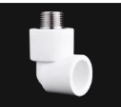 | Φ20 | 1.壁厚≥2.3mm  2.压力等级：≥2.0MPa  3.材质：聚丙烯+铜镀镍  4.颜色：白色  5.符合：GB∕T18742.3-2017  6.螺纹滚花设计 | 个 | 6
63 | PPR外丝弯接头（铜芯） |  | Φ25 | 1.壁厚≥2.8mm  2.压力等级：≥2.0MPa  3.材质：聚丙烯+铜镀镍  4.颜色：白色  5.符合：GB∕T18742.3-2017  6.螺纹滚花设计 | 个 | 9
64 | PPR外丝弯接头（铜芯） |  | Φ32 | 1.壁厚≥3.6mm  2.压力等级：≥2.0MPa  3.材质：聚丙烯+铜镀镍  4.颜色：白色  5.符合：GB∕T18742.3-2017  6.螺纹滚花设计 | 个 | 12
65 | PPR外丝弯接头（铜芯） |  | Φ40 | 1.壁厚≥4.5mm  2.压力等级：≥2.0MPa  3.材质：聚丙烯+铜镀镍  4.颜色：白色  5.符合：GB∕T18742.3-2017  6.螺纹滚花设计 | 个 | 18
66 | PPR外丝弯接头（铜芯） |  | Φ50 | 1.壁厚≥5.6mm  2.压力等级：≥2.0MPa  3.材质：聚丙烯+铜镀镍  4.颜色：白色  5.符合：GB∕T18742.3-2017  6.螺纹滚花设计 | 个 | 35
67 | PPR外丝弯接头（铜芯） |  | Φ63 | 1.壁厚≥7.1mm  2.压力等级：≥2.0MPa  3.材质：聚丙烯+铜镀镍  4.颜色：白色  5.符合：GB∕T18742.3-2017  6.螺纹滚花设计 | 个 | 65
68 | PPR外丝弯接头（铜芯） |  | Φ75 | 1.壁厚≥8.4mm  2.压力等级：≥2.0MPa  3.材质：聚丙烯+铜镀镍  4.颜色：白色  5.符合：GB∕T18742.3-2017  6.螺纹滚花设计 | 个 | 85
69 | PPR内丝三通（铜芯） | 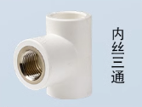 | Φ20 | 1.壁厚≥2.3mm  2.压力等级：≥2.0MPa  3.材质：聚丙烯+铜镀镍  4.颜色：白色  5.符合：GB∕T18742.3-2017  6.螺纹滚花设计 | 个 | 6
70 | PPR内丝三通（铜芯） |  | Φ25 | 1.壁厚≥2.8mm  2.压力等级：≥2.0MPa  3.材质：聚丙烯+铜镀镍  4.颜色：白色  5.符合：GB∕T18742.3-2017  6.螺纹滚花设计 | 个 | 9
71 | PPR内丝三通（铜芯） |  | Φ32 | 1.壁厚≥3.6mm  2.压力等级：≥2.0MPa  3.材质：聚丙烯+铜镀镍  4.颜色：白色  5.符合：GB∕T18742.3-2017  6.螺纹滚花设计 | 个 | 12
72 | PPR内丝三通（铜芯） |  | Φ40 | 1.壁厚≥4.5mm  2.压力等级：≥2.0MPa  3.材质：聚丙烯+铜镀镍  4.颜色：白色  5.符合：GB∕T18742.3-2017  6.螺纹滚花设计 | 个 | 18
73 | PPR内丝三通（铜芯） |  | Φ50 | 1.壁厚≥5.6mm  2.压力等级：≥2.0MPa  3.材质：聚丙烯+铜镀镍  4.颜色：白色  5.符合：GB∕T18742.3-2017  6.螺纹滚花设计 | 个 | 35
74 | PPR内丝三通（铜芯） |  | Φ63 | 1.壁厚≥7.1mm  2.压力等级：≥2.0MPa  3.材质：聚丙烯+铜镀镍  4.颜色：白色  5.符合：GB∕T18742.3-2017  6.螺纹滚花设计 | 个 | 65
75 | PPR内丝三通（铜芯） |  | Φ75 | 1.壁厚≥8.4mm  2.压力等级：≥2.0MPa  3.材质：聚丙烯+铜镀镍  4.颜色：白色  5.符合：GB∕T18742.3-2017  6.螺纹滚花设计 | 个 | 85
76 | PPR外丝三通 | 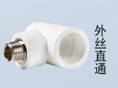 | Φ20 | 1.壁厚≥2.3mm  2.压力等级：≥2.0MPa  3.材质：聚丙烯+铜镀镍  4.颜色：白色  5.符合：GB∕T18742.3-2017  6.螺纹滚花设计 | 个 | 6
77 | PPR外丝三通 |  | Φ25 | 1.壁厚≥2.8mm  2.压力等级：≥2.0MPa  3.材质：聚丙烯+铜镀镍  4.颜色：白色  5.符合：GB∕T18742.3-2017  6.螺纹滚花设计 | 个 | 9
78 | PPR外丝三通 |  | Φ32 | 1.壁厚≥3.6mm  2.压力等级：≥2.0MPa  3.材质：聚丙烯+铜镀镍  4.颜色：白色  5.符合：GB∕T18742.3-2017  6.螺纹滚花设计 | 个 | 12
79 | PPR外丝三通 |  | Φ40 | 1.壁厚≥4.5mm  2.压力等级：≥2.0MPa  3.材质：聚丙烯+铜镀镍  4.颜色：白色  5.符合：GB∕T18742.3-2017  6.螺纹滚花设计 | 个 | 18
80 | PPR外丝三通 |  | Φ50 | 1.壁厚≥5.6mm  2.压力等级：≥2.0MPa  3.材质：聚丙烯+铜镀镍  4.颜色：白色  5.符合：GB∕T18742.3-2017  6.螺纹滚花设计 | 个 | 35
81 | PPR外丝三通 |  | Φ63 | 1.壁厚≥7.1mm  2.压力等级：≥2.0MPa  3.材质：聚丙烯+铜镀镍  4.颜色：白色  5.符合：GB∕T18742.3-2017  6.螺纹滚花设计 | 个 | 65
82 | PPR堵帽 | 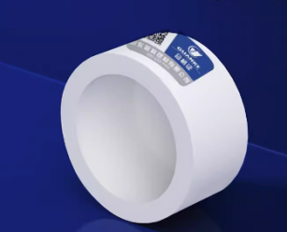 | Φ20 | 1.壁厚≥2.3mm  2.压力等级：≥2.0MPa  3.材质：聚丙烯  4.颜色：白色  5.符合：GB∕T18742.3-2017 | 个 | 1.4
83 | PPR堵帽 |  | Φ25 | 1.壁厚≥2.8mm  2.压力等级：≥2.0MPa  3.材质：聚丙烯  4.颜色：白色  5.符合：GB∕T18742.3-2017 | 个 | 2
84 | PPR堵帽 |  | Φ32 | 1.壁厚≥3.6mm  2.压力等级：≥2.0MPa  3.材质：聚丙烯  4.颜色：白色  5.符合：GB∕T18742.3-2017 | 个 | 2.8
85 | PPR堵帽 |  | Φ40 | 1.壁厚≥4.5mm  2.压力等级：≥2.0MPa  3.材质：聚丙烯  4.颜色：白色  5.符合：GB∕T18742.3-2017 | 个 | 5
86 | PPR堵帽 |  | Φ50 | 1.壁厚≥5.6mm  2.压力等级：≥2.0MPa  3.材质：聚丙烯  4.颜色：白色  5.符合：GB∕T18742.3-2017 | 个 | 6
87 | PPR堵帽 |  | Φ63 | 1.壁厚≥7.1mm  2.压力等级：≥2.0MPa  3.材质：聚丙烯  4.颜色：白色  5.符合：GB∕T18742.3-2017 | 个 | 8
88 | PPR堵帽 |  | Φ75 | 1.壁厚≥8.4mm  2.压力等级：≥2.0MPa  3.材质：聚丙烯  4.颜色：白色  5.符合：GB∕T18742.3-2017 | 个 | 12
89 | PPR堵帽 |  | Φ110 | 1.壁厚≥12.3mm  2.压力等级：≥2.0MPa  3.材质：聚丙烯  4.颜色：白色  5.符合：GB∕T18742.3-2017 | 个 | 20
90 | PPR大小头 | 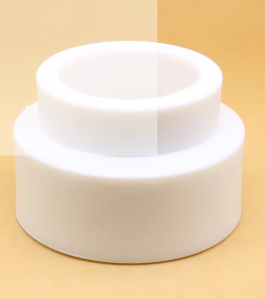 | Φ25×20 | 1.壁厚≥2.3mm  2.压力等级：≥2.0MPa  3.材质：聚丙烯  4.颜色：白色  5.符合：GB∕T18742.3-2017 | 个 | 1.8
91 | PPR大小头 |  | Φ32×20 | 1.壁厚≥2.3mm  2.压力等级：≥2.0MPa  3.材质：聚丙烯  4.颜色：白色  5.符合：GB∕T18742.3-2017 | 个 | 3
92 | PPR大小头 |  | Φ50×20 | 1.壁厚≥2.3mm  2.压力等级：≥2.0MPa  3.材质：聚丙烯  4.颜色：白色  5.符合：GB∕T18742.3-2017 | 个 | 6
93 | U型管卡 | 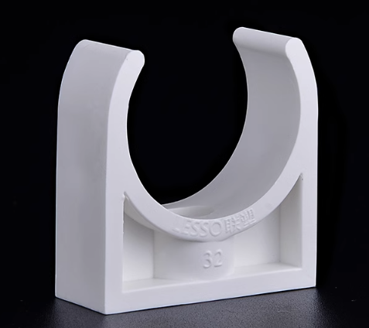 | Φ20 | 1.材质：PPR/PVC  2.螺丝固定  3.防腐/老化、耐湿热  3.符合：GB/T5836.1-2018，GB/T5836.2-2018，GB/T16800-2008。 | 个 | 0.3
94 | U型管卡 |  | Φ25 | 1.材质：PPR/PVC  2.螺丝固定  3.防腐/老化、耐湿热  3.符合：GB/T5836.1-2018，GB/T5836.2-2018，GB/T16800-2008。 | 个 | 0.5
95 | U型管卡 |  | Φ32 | 1.材质：PPR/PVC  2.螺丝固定  3.防腐/老化、耐湿热  3.符合：GB/T5836.1-2018，GB/T5836.2-2018，GB/T16800-2008。 | 个 | 0.8
96 | U型管卡 |  | Φ40 | 1.材质：PPR/PVC  2.螺丝固定  3.防腐/老化、耐湿热  3.符合：GB/T5836.1-2018，GB/T5836.2-2018，GB/T16800-2008。 | 个 | 1
97 | U型管卡 |  | Φ50 | 1.材质：PPR/PVC  2.螺丝固定  3.防腐/老化、耐湿热  3.符合：GB/T5836.1-2018，GB/T5836.2-2018，GB/T16800-2008。 | 个 | 1.8
98 | U型管卡 |  | Φ63 | 1.材质：PPR/PVC  2.螺丝固定  3.防腐/老化、耐湿热  3.符合：GB/T5836.1-2018，GB/T5836.2-2018，GB/T16800-2008。 | 个 | 2.4
99 | 双活接球阀 | 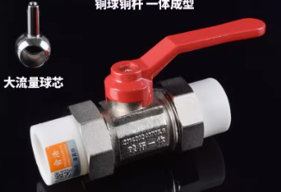 | PPR/DN20 | 1.材质：黄铜阀体、黄铜阀芯，表面镀铬，不锈钢螺帽  2.接头材质：PPR  3.厚度≥2.3mm  4.符合：GB/T 8464-2023  GB/T 18742.2-2017 | 个 | 25
100 | 双活接球阀 |  | PPR/DN25 | 1.材质：黄铜阀体、黄铜阀芯，表面镀铬，不锈钢螺帽  2.接头材质：PPR  3.厚度≥2.3mm  4.符合：GB/T 8464-2023  GB/T 18742.2-2017 | 个 | 32
101 | 双活接球阀 |  | PPR/DN32 | 1.材质：黄铜阀体、黄铜阀芯，表面镀铬，不锈钢螺帽  2.接头材质：PPR  3.厚度≥2.3mm  4.符合：GB/T 8464-2023  GB/T 18742.2-2017 | 个 | 43
102 | 黄铜内螺纹球阀 | 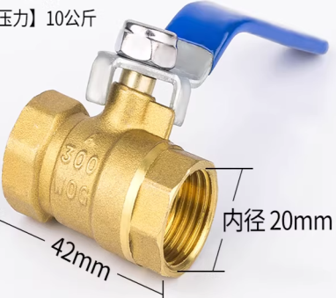 | DN15 | - 阀体材质：黄铜阀体  - 阀杆：黄铜或不锈钢  - 公称压力：1.6MPa  - 符合：GB/T 8464-2023  GB/T 15185-2016 | 个 | 20
103 | 截止阀 | 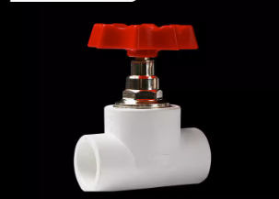 | DN20 | 1.阀体材质：PPR  2.阀芯/阀杆：黄铜或不锈钢  3. 厚度≥2.0mm  4.符合：GB/T18742.3-2017  GB/T 8464-2023  GB 5749-2022 | 个 | 15
104 | 截止阀 |  | DN25 | 1.阀体材质：PPR  2.阀芯/阀杆：黄铜或不锈钢  3. 厚度≥2.3mm  4.符合：GB/T18742.3-2017  GB/T 8464-2023  GB 5749-2022 | 个 | 18
105 | 截止阀 |  | DN32 | 1.阀体材质：PPR  2.阀芯/阀杆：黄铜或不锈钢  3. 厚度≥3.0mm  4.符合：GB/T18742.3-2017  GB/T 8464-2023  GB 5749-2022 | 个 | 24
106 | 截止阀 |  | DN40 | 1.阀体材质：PPR  2.阀芯/阀杆：黄铜或不锈钢  3. 厚度≥3.7mm  4.符合：GB/T18742.3-2017  GB/T 8464-2023 GB 5749-2022 | 个 | 38
107 | 截止阀 |  | DN50 | 1.阀体材质：PPR  2.阀芯/阀杆：黄铜或不锈钢  3. 厚度≥4.6mm  4.符合：GB/T18742.3-2017  GB/T 8464-2023  GB 5749-2022 | 个 | 43
108 | 截止阀 |  | DN63 | 1.阀体材质：PPR  2.阀芯/阀杆：黄铜或不锈钢  3. 厚度≥5.8mm  4.符合：GB/T18742.3-2017  GB/T 8464-2023  GB 5749-2022 | 个 | 62
109 | 截止阀 |  | DN75 | 1.阀体材质：PPR  2.阀芯/阀杆：黄铜或不锈钢  3. 厚度≥6.9mm  4.符合：GB/T18742.3-2017  GB/T 8464-2023  GB 5749-2022 |  | 82
110 | PVC排水管 | 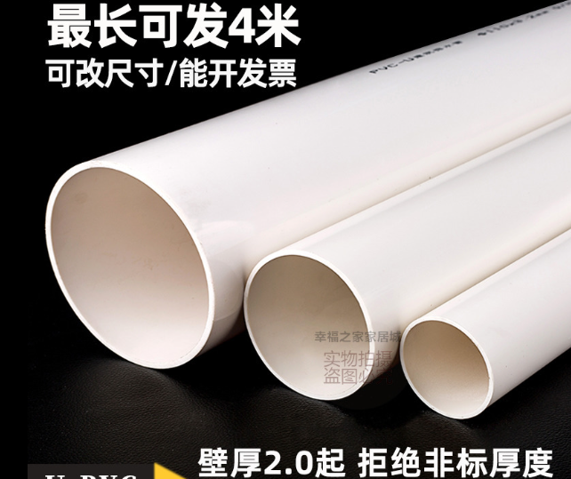 | Φ50(4米) | - 材质：PVC  - 厚度≥2.0mm  - 符合：GB/T5836.1-2018  GB/T5836.2-2018  GB/T16800-2008。 | 根 | 20
111 | PVC排水管 |  | Φ75(4米) | 1.材质：PVC  2.厚度≥2.3mm  3.符合：GB/T5836.1-2018  GB/T5836.2-2018  GB/T16800-2008。 | 根 | 30
112 | PVC排水管 |  | Φ110(4米) | 1.材质：PVC  2.厚度≥3.2mm  3.符合：GB/T5836.1-2018  GB/T5836.2-2018  GB/T16800-2008。 | 根 | 50
113 | PVC排水管 |  | Φ160(4米) | 1.材质：PVC  2.厚度≥4.0mm  3.符合：GB/T5836.1-2018  GB/T5836.2-2018  GB/T16800-2008。 | 根 | 100
114 | PVC直接头 | 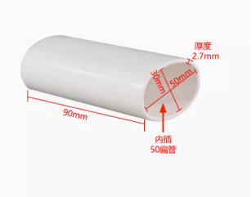 | Φ50 | 1.材质：PVC  2.厚度≥2.0mm  3.符合：GB/T5836.1-2018  GB/T5836.2-2018  GB/T16800-2008。 | 个 | 1.8
115 | PVC直接头 |  | Φ75 | 1.材质：PVC  2.厚度≥2.3mm  3.符合：GB/T5836.1-2018  GB/T5836.2-2018  GB/T16800-2008。 | 个 | 3
116 | PVC直接头 |  | Φ110 | 1.材质：PVC  2.厚度≥3.2mm  3.符合：GB/T5836.1-2018  GB/T5836.2-2018  GB/T16800-2008。 | 个 | 5
117 | PVC直接头 |  | Φ160 | 1.材质：PVC  2.厚度≥4.0mm  3.符合：GB/T5836.1-2018  GB/T5836.2-2018  GB/T16800-2008。 | 个 | 10
118 | PVC弯头 | 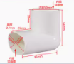 | Φ50 | 1.厚度≥2.0mm  2.符合：GB/T5836.1-2018  GB/T5836.2-2018  GB/T16800-2008。 | 个 | 2
119 | PVC弯头 |  | Φ75 | 1.厚度≥2.3mm  2.符合：GB/T5836.1-2018  GB/T5836.2-2018  GB/T16800-2008。 | 个 | 4
120 | PVC弯头 |  | Φ110 | 1.厚度≥3.2mm  2.符合：GB/T5836.1-2018  GB/T5836.2-2018  GB/T16800-2008。 | 个 | 8
121 | PVC三通 | 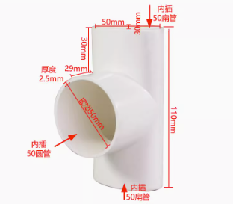 | Φ50 | 1.厚度≥2.0mm  2.符合：GB/T5836.1-2018  GB/T5836.2-2018  GB/T16800-2008。 | 个 | 3
122 | PVC三通 |  | Φ75 | 1.厚度≥2.3mm  2.符合：GB/T5836.1-2018  GB/T5836.2-2018  GB/T16800-2008。 | 个 | 6
123 | PVC三通 |  | Φ110 | 1.厚度≥3.2mm  2.符合：GB/T5836.1-2018  GB/T5836.2-2018  GB/T16800-2008。 | 个 | 9
124 | PVC给水管 | 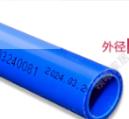 | Φ20 | 1.材质：PVC -U  2.颜色：蓝色  3.壁厚：1.6mm  4.压力：0.6mpa  5.符合：GB/T 10002.1-2023  GB 5749 | 根 | 9
125 | PVC给水管 |  | Φ25 | 1.材质：PVC -U  2.颜色：蓝色  3.壁厚：1.6mm  4.压力：0.8mpa  5.符合：GB/T 10002.1-2023  GB 5749 | 根 | 12
126 | PVC给水管 |  | Φ32 | 1.材质：PVC -U  2.颜色：蓝色  3.壁厚：1.6mm  4.压力：1.0mpa  5.符合：GB/T 10002.1-2023  GB 5749 | 根 | 20
127 | PVC给水管 |  | Φ50 | 1.材质：PVC -U  2.颜色：蓝色  3.壁厚：1.6mm  4.压力：1.6mpa  5.符合：GB/T 10002.1-2023  GB 5749 | 根 | 48
128 | PVC弯头 | 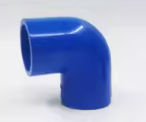 | Φ20 | 1.材质：PVC -U  2.颜色：蓝色  3.壁厚：1.6mm  4.压力：0.6mpa  5.符合：GB/T 10002.1-2023  GB 5749 | 根 | 0.7
129 | PVC弯头 |  | Φ25 | 1.材质：PVC -U  2.颜色：蓝色  3.壁厚：1.6mm  4.压力：0.8mpa  5.符合：GB/T 10002.1-2023  GB 5749 | 个 | 1
130 | PVC弯头 |  | Φ32 | 1.材质：PVC -U  2.颜色：蓝色  3.壁厚：1.6mm  4.压力：1.0mpa  5.符合：GB/T 10002.1-2023  GB 5749 | 个 | 2
131 | PVC弯头 |  | Φ50 | 1.材质：PVC -U  2.颜色：蓝色  3.壁厚：1.6mm  4.压力：1.6mpa  5.符合：GB/T 10002.1-2023  GB 5749 | 个 | 5
132 | PVC直接头 | 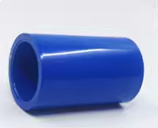 | Φ20 | 1.材质：PVC -U  2.颜色：蓝色  3.壁厚：1.6mm  4.压力：0.6mpa  5.符合：GB/T 10002.1-2023  GB 5749 | 个 | 0.7
133 | PVC直接头 |  | Φ25 | 1.材质：PVC -U  2.颜色：蓝色  3.壁厚：1.6mm  4.压力：0.8mpa  5.符合：GB/T 10002.1-2023  GB 5749 | 个 | 1
134 | PVC直接头 |  | Φ32 | 1.材质：PVC -U  2.颜色：蓝色  3.壁厚：1.6mm  4.压力：1.0mpa  5.符合：GB/T 10002.1-2023  GB 5749 | 个 | 1.6
135 | PVC直接头 |  | Φ50 | 1.材质：PVC -U  2.颜色：蓝色  3.壁厚：1.6mm  4.压力：1.6mpa  5.符合：GB/T 10002.1-2023  GB 5749 | 个 | 3.2
136 | PVC三通 | 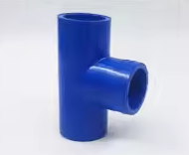 | Φ20 | 1.材质：PVC -U  2.颜色：蓝色  3.壁厚：1.6mm  4.压力：0.6mpa  5.符合：GB/T 10002.1-2023  GB 5749 | 个 | 1
137 | PVC三通 |  | Φ25 | 1.材质：PVC -U  2.颜色：蓝色  3.壁厚：1.6mm  4.压力：0.8mpa  5.符合：GB/T 10002.1-2023  GB 5749 | 个 | 1
138 | PVC三通 |  | Φ32 | 1.材质：PVC -U  2.颜色：蓝色  3.壁厚：1.6mm  4.压力：1.0mpa  5.符合：GB/T 10002.1-2023  GB 5749 | 个 | 2.5
139 | PVC三通 |  | Φ50 | 1.材质：PVC -U  2.颜色：蓝色  3.壁厚：1.6mm  4.压力：1.6mpa  5.符合：GB/T 10002.1-2023  GB 5749 | 个 | 6
140 | PVC球阀 | 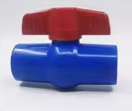 | Φ20 | 1.材质：PVC -U  2.颜色：蓝色  3.壁厚：1.6mm  4.压力：0.6mpa  5.符合：GB/T 10002.1-2023  GB 5749 | 个 | 3
141 | PVC球阀 |  | Φ25 | 1.材质：PVC -U  2.颜色：蓝色  3.壁厚：1.6mm  4.压力：0.8mpa  5.符合：GB/T 10002.1-2023  GB 5749 | 个 | 5
142 | PVC球阀 |  | Φ32 | 1.材质：PVC -U  2.颜色：蓝色  3.壁厚：1.6mm  4.压力：1.0mpa  5.符合：GB/T 10002.1-2023  GB 5749 | 个 | 8
143 | PVC球阀 |  | Φ50 | 1.材质：PVC -U  2.颜色：蓝色  3.壁厚：1.6mm  4.压力：1.6mpa  5.符合：GB/T 10002.1-2023  GB 5749 | 个 | 14
144 | PVC内丝弯头 | 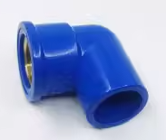 | Φ20 | 1.材质：PVC -U  2.颜色：蓝色  3.壁厚：1.6mm  4.压力：0.6mpa  5.符合：GB/T 10002.1-2023  GB 5749 | 个 | 3
145 | PVC内丝弯头 |  | Φ25 | 1.材质：PVC -U  2.颜色：蓝色  3.壁厚：1.6mm  4.压力：0.8mpa  5.符合：GB/T 10002.1-2023  GB 5749 | 个 | 4
146 | PVC内丝弯头 |  | Φ32 | 1.材质：PVC -U  2.颜色：蓝色  3.壁厚：1.6mm  4.压力：1.0mpa  5.符合：GB/T 10002.1-2023  GB 5749 | 个 | 5
147 | PVC内丝弯头 |  | Φ50 | 1.材质：PVC -U  2.颜色：蓝色  3.壁厚：1.6mm  4.压力：1.6mpa  5.符合：GB/T 10002.1-2023  GB 5749 | 个 | 10
148 | PVC内丝直接 | 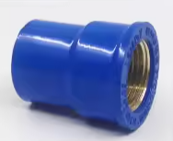 | Φ20 | 1.材质：PVC -U  2.颜色：蓝色  3.壁厚：1.6mm  4.压力：0.6mpa  5.符合：GB/T 10002.1-2023  GB 5749 | 个 | 3
149 | PVC内丝直接 |  | Φ25 | 1.材质：PVC -U  2.颜色：蓝色  3.壁厚：1.6mm  4.压力：0.8mpa  5.符合：GB/T 10002.1-2023  GB 5749 | 个 | 3
150 | PVC内丝直接 |  | Φ32 | 1.材质：PVC -U  2.颜色：蓝色  3.壁厚：1.6mm  4.压力：1.0mpa  5.符合：GB/T 10002.1-2023  GB 5749 | 个 | 7
151 | PVC内丝直接 |  | Φ50 | 1.材质：PVC -U  2.颜色：蓝色  3.壁厚：1.6mm  4.压力：1.6mpa  5.符合：GB/T 10002.1-2023  GB 5749 | 个 | 14
152 | PVC内丝三通 | 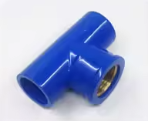 | Φ20 | 1.材质：PVC -U  2.颜色：蓝色  3.壁厚：1.6mm  4.压力：0.6mpa  5.符合：GB/T 10002.1-2023  GB 5749 | 个 | 3
153 | PVC内丝三通 |  | Φ25 | 1.材质：PVC -U  2.颜色：蓝色  3.壁厚：1.6mm  4.压力：0.8mpa  5.符合：GB/T 10002.1-2023  GB 5749 | 个 | 4
154 | PVC内丝三通 |  | Φ32 | 1.材质：PVC -U  2.颜色：蓝色  3.壁厚：1.6mm  4.压力：1.0mpa  5.符合：GB/T 10002.1-2023  GB 5749 | 个 | 7
155 | PVC内丝三通 |  | Φ50 | 1.材质：PVC -U  2.颜色：蓝色  3.壁厚：1.6mm  4.压力：1.6mpa  5.符合：GB/T 10002.1-2023  GB 5749 | 个 | 14.6
156 | PVC管帽 | 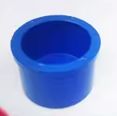 | Φ20 | 1.材质：PVC -U  2.颜色：蓝色  3.壁厚：1.6mm  4.压力：0.6mpa  5.符合：GB/T 10002.1-2023  GB 5749 | 个 | 1
157 | PVC管帽 |  | Φ25 | 1.材质：PVC -U  2.颜色：蓝色  3.壁厚：1.6mm  4.压力：0.8mpa  5.符合：GB/T 10002.1-2023  GB 5749 | 个 | 1.5
158 | PVC管帽 |  | Φ32 | 1.材质：PVC -U  2.颜色：蓝色  3.壁厚：1.6mm  4.压力：1.0mpa  5.符合：GB/T 10002.1-2023  GB 5749 | 个 | 1.6
159 | PVC管帽 |  | Φ50 | 1.材质：PVC -U  2.颜色：蓝色  3.壁厚：1.6mm  4.压力：1.6mpa  5.符合：GB/T 10002.1-2023  GB 5749 | 个 | 3.2
160 | PVC活接头 | 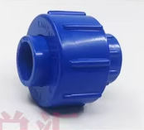 | Φ20 | 1.材质：PVC -U  2.颜色：蓝色  3.壁厚：1.6mm  4.压力：0.6mpa  5.符合：GB/T 10002.1-2023  GB 5749 | 个 | 3
161 | PVC活接头 |  | Φ25 | 1.材质：PVC -U  2.颜色：蓝色  3.壁厚：1.6mm  4.压力：0.8mpa  5.符合：GB/T 10002.1-2023  GB 5749 | 个 | 5
162 | PVC活接头 |  | Φ32 | 1.材质：PVC -U  2.颜色：蓝色  3.壁厚：1.6mm  4.压力：1.0mpa  5.符合：GB/T 10002.1-2023  GB 5749 | 个 | 8
163 | PVC活接头 |  | Φ50 | 1.材质：PVC -U  2.颜色：蓝色  3.壁厚：1.6mm  4.压力：1.6mpa  5.符合：GB/T 10002.1-2023  GB 5749 | 个 | 12
164 | PVC给水胶 | 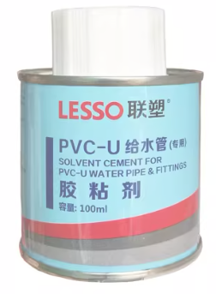 | 500ml | 1.粘度：≥500 mpa.s  2.树脂含量：≥10％  3.符合：QB/T 2568-2002  GB 5749 | 个 | 15
165 | PVC存水弯（带检查口） | 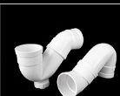 | Φ50 | 1.厚度≥2.0mm  2.符合：GB/T5836.1-2018  GB/T5836.2-2018  GB/T16800-2008。 | 个 | 5
166 | PVC存水弯（带检查口） |  | Φ75 | 1.厚度≥2.3mm  2.符合：GB/T5836.1-2018  GB/T5836.2-2018  GB/T16800-2008。 | 个 | 8
167 | PVC存水弯（带检查口） |  | Φ110 | 1.厚度≥3.2mm  2.符合：GB/T5836.1-2018  GB/T5836.2-2018  GB/T16800-2008。 | 个 | 15
168 | 厕所冲水箱 （待确定容积） | 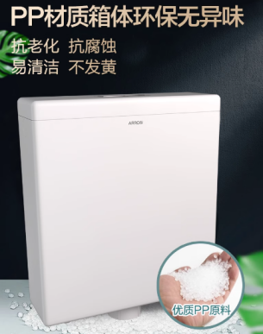 | 7升 | - 材质：PP聚乙烯  - 冲水量：双档7L,满足国家节水标准  - 符合：GB 26730-2011  QB/T 3649-2023 | 个 | 95
169 | 塑料单水龙头 | 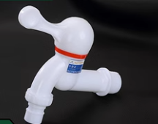 | 4分 | - 材质：白色PP塑料  - 防晒耐磨，加厚材质，耐水耐酸碱  - 符合：QB/T 1334-2019 | 个 | 4
170 | 单不锈钢水龙头 | 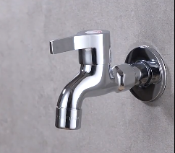 | 4分 | 1.长度 80-100mm，  2.材质：304不锈钢，全铜阀芯 。  3.结构：出水口为尖嘴/网嘴设计  4.符合：GB/T 35763-2017 | 个 | 18
171 | 加长不锈钢水龙头 | 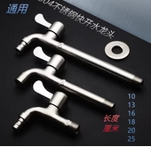 | 不锈钢加长13cm | 1.长度 80-100mm，  2.材质：304不锈钢，全铜阀芯 。  3.结构：出水口为尖嘴/网嘴设计  4.符合：GB/T 35763-2017 | 个 | 25
172 | 不锈钢角阀(三角阀) | 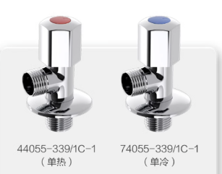 | Φ20 | - 材质：黄铜或304不锈钢  - 阀芯：陶瓷阀芯  - 符合：GB/T 26730-2011  QB/T2809-2017  4.防腐蚀、无铅、一体成型工艺 | 个 | 18
173 | 二进一出三通角阀 | 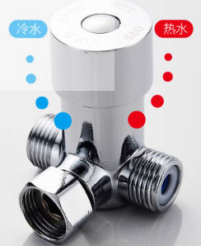 | Φ20 | - 材质：黄铜阀体，陶瓷阀芯  - 内置止回阀，防止水倒流，开关可旋转90°  - 符合：GT/T 26712-2021 | 个 | 55
174 | 立式单水龙头 | 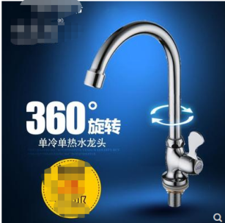 | 立式单水龙头 | - 材质：304不锈钢  - 阀芯：铜阀芯  - 旋转角度：360°  - 符合：QB/T 1334-2019 | 个 | 35
175 | 冷热水龙头 | 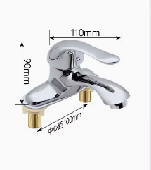 | 冷热两用 | 1.安装孔距：中心距103mm(±2%)  2.阀体材质：黄铜或304不锈钢  3.阀芯：陶瓷阀芯  4.表面:镀镍、镀铬，单把双控  5.符合：QB/T1334-2019 | 个 | 105
176 | 冷热水龙头半高弯 | 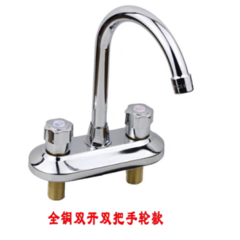 | 冷热两用 | 1.安装孔距：中心距103mm(±2%)  2.阀体材质：黄铜或304不锈钢  3.阀芯：陶瓷阀芯  4.表面:镀镍、镀铬  5.符合：QB/T1334-2019 | 个 | 108
177 | 单柄冷热水龙头 | 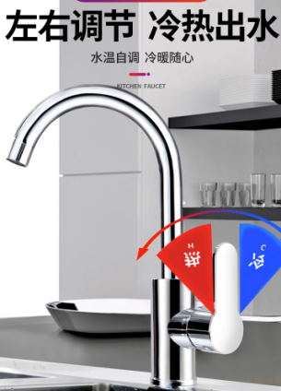 | 冷热两用 | - 阀体材质：无铅黄铜或304不锈钢  - 阀芯：陶瓷阀芯，表面镀镍、镀铬，单把双控  - 安装方式：单孔安装  - 符合：QB/T 1334-2019 | 个 | 110
178 | 高弯感应水龙头 | 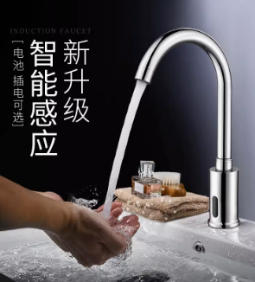 | 冷热两用 | 1.主体材质：精铜主体  2.表面处理：PVD电镀  3.适用水压：0.05MPa-0.5MPa  4.水管口径：G1/26.符合国家标准。  6.交直流两用  7.出水口距离台面24cm-35cm | 个 | 170
179 | 感应水龙头2 | 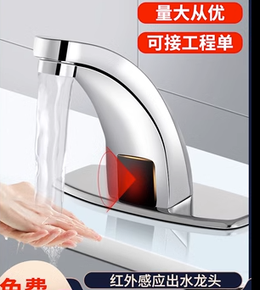 | 冷热两用 | 1.主体材质：精铜主体  2.表面处理：PVD电镀  3.适用水压：0.05MPa-0.5MPa  4.水管口径：G1/26.符合国家标准。  6.交直流两用 | 个 | 260
180 | 脚踏阀/不锈钢 | 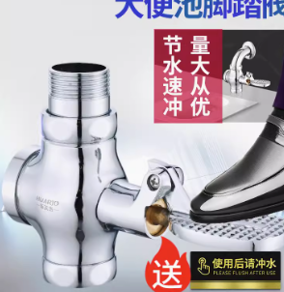 | 6分 | - 规格：连接高度 117.5mm(±2%)，进水 DN20，出水 DN32，总长155.5mm(±2%)，  - 材质：黄铜或不锈钢，表面镀铬  - 阀芯：活塞式或陶瓷阀芯  - 符合：GB 26730-2011  GB 25501-2010 | 个 | 85
181 | 脚踏阀弯头 | 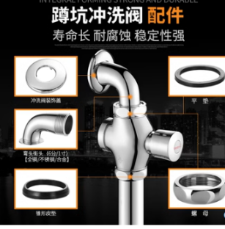 | 6分 | - 材质：黄铜或不锈钢  - 口径：DN32  - 弯曲角度：90°  - 表面：镀铬、镀锌  - 符合：GB 26730-2011 | 个 | 12
182 | 淋浴喷头（三挡调节） | 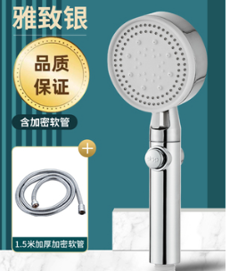 | （塑料三挡调节） | 1.材质：ABS塑料电镀  2.支持三档以上流量调节  3.符合：QB/T 3562-2018  GB 4806.7-2016  GB 25501-2010 | 个 | 28
183 | 花洒喷头固定座子 | 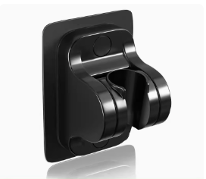 | abs | 1.材质：ABS塑料电镀  2.符合国家标准，支持膨胀螺丝安装及胶粘，支持调节角度 | 个 | 8
184 | 110不锈钢下水套装 | 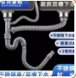 | 双槽 | 1.不锈钢下水器，提篮过滤，S弯防臭。  2.材质：PP或ABS  3.符合：GB/T 38474-2020  4.QB/T 4013-2010（2017） | 套 | 50
185 | 淋浴用混水阀 | 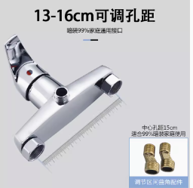 | 冷热两用 | 1.阀体材质：无铅黄铜  2.阀芯：陶瓷阀芯  3.表面镀镍、镀铬，单把双控，暗装式。  4.符合：GB/T 18145-2014 | 个 | 115
186 | 花洒连接管 | 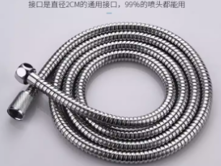 | 1.5米 | 1.长：1.5m黄铜头  2.材质: 外层（304不锈钢编织丝）、内管（三元乙丙橡胶或食品级硅胶）  3.符合:GB/T 23448-2009 | 根 | 18
187 | 生料带 | 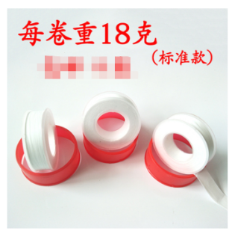 | 20米/圈 | 1.材质：聚四氟乙烯  2.长度：约20米  3.宽度：12mm  4.厚度：0.075mm~0.1mm  5.符合：GB/T 1844.1-2015 | 卷 | 2
188 | 玻璃胶 | 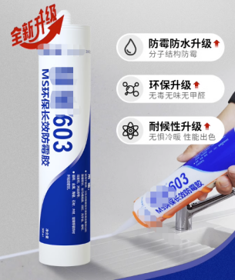 | 300ml | 1.硅酮结构胶，防水防霉，不易变黄，气味不刺鼻。  2.净含量：300ml/支  3.符合：GB/T 14683-2017 | 瓶 | 14
189 | 洗手盆下水管 | 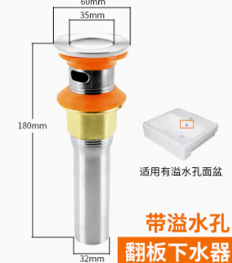 | 翻版下水 | 1.尺寸：口径 59mm(±2%)，连接管径 32mm，长度 180mm(±2%)  2.材质： 304 不锈钢或黄铜镀铬  3.符合：GB/T 23443-2009 | 个 | 8
190 | 洗手盆单下水塑料管 | 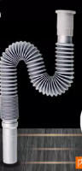 | 580mm | - 材质：PP/PE塑料  - 接口直接：上接口32mm 下接口40mm/50mm  3.符合：GB/T 10002.1-2006 | 根 | 5
191 | 悬挂式小便池 | 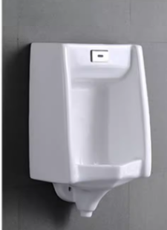 | 壁挂式 | 1.材质与外观：陶瓷材质，釉面光滑无针孔、裂纹、缺釉  2.符合：GB 6952-2015  GB 25501-2010 | 个 | 380
192 | 小便池暗装感应开关 | 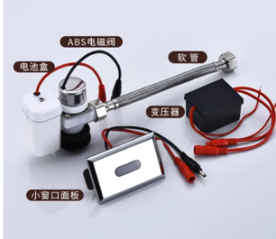 | SE-1314H | 1.电源：直流  2.进水口径DN15，出水口径DN153.适合水压：0.5-0.6MPa4  3.符合：GB 6952-2015。 | 个 | 100
193 | 座便器（豪华型） | 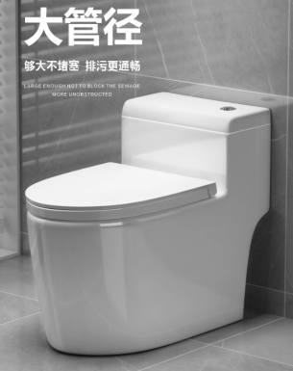 | 豪华型坑距400 | 1.材质：陶瓷（釉面）  2.坑距：300mm/400mm  3.冲水量：4.5L或4.8L节水型  4.符合：GB 6952-2015  GB 25501-2010 | 个 | 650
194 | 座便器（普通） | 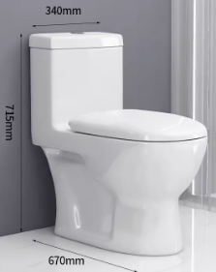 | 普通型坑距400 | 1.材质：陶瓷（釉面）  2.坑距：300mm/400mm  3.冲水量：4.5L或4.8L节水型  4.符合：GB 6952-2015  GB 25501-2010 | 个 | 500
195 | 座便器塑料盖 | 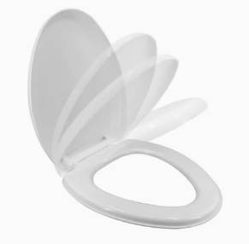 | 通用 | 1.材质：PP塑料  2.符合:GB 6952-2015（适用于大竹县人民医院现有洁具的更换） | 个 | 45
196 | 蹲便器 | 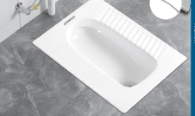 | 陶瓷蹲便器 | 1.材质：陶瓷（釉面）  2.排水方式：前排水/后排水  3.冲水量：4.8L/6L  4.符合：GB 6952-2015  GB 25501-2010  （适用于大竹县人民医院现有洁具的更换） | 个 | 95
197 | 拖把池 | 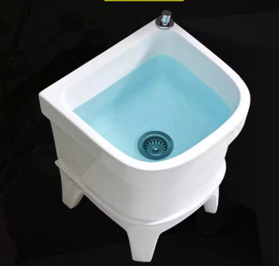 | 全陶瓷带下水套装 | 1.材质：陶瓷（釉面）  2.外形尺寸：400×400×400mm  3.排水方式：下排水  4.符合：GB 6952-2015  GB 6566-2010  （适用于大竹县人民医院现有洁具的更换） | 个 | 125
198 | 陶瓷洗手盆 | 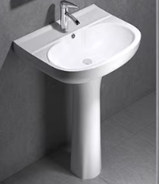 | 立柱形 | 1.材质：陶瓷（釉面）  2.外形尺寸：600×450×800mm  3.龙头孔：单孔/三孔  4.排水方式：下排水  5.符合：GB 6952-2015  GB 6566-2010 | 个 | 95
199 | 高压软管（带扣） | 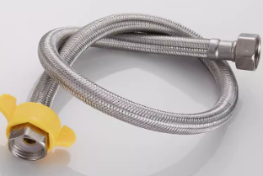 | 100cm | 1.材质：304不锈钢编织网＋EPDM内管  2.接口规格：G1/2（4分）  3.工作压力：≤1.6MPa  4符合：GB/T 19001-2016 | 根 | 18
200 | 高压软管（带扣） |  | 80cm | 1.材质：304不锈钢编织网＋EPDM内管  2.接口规格：G1/2（4分）  3.工作压力：≤1.6MPa  4符合：GB/T 19001-2016 | 根 | 15
201 | 高压软管（带扣） |  | 50cm | 1.材质：304不锈钢编织网＋EPDM内管  2.接口规格：G1/2（4分）  3.工作压力：≤1.6MPa  4符合：GB/T 19001-2016 | 根 | 12
202 | 不锈钢尖头软管（两个装） | 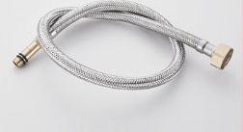 | 80cm（两个装） | 1.材质：304不锈钢编织网＋EPDM内管  2.接口规格：G1/2（4分）  3.工作压力：≤0.8MPa  4符合：GB/T 23448-2019 | 根 | 13
203 | 开水器专用水龙头 | 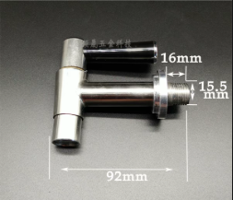 |  | 1.材质：全铜镀铬/不锈钢 2.规格：接口3分螺纹 3.符合：GB 18145-2014 GB/T 4706.36-2024 GB/T 17219-2025 | 个 | 42

（一）供应商所提供的货物质量技术参数应等于或优于本文件对货物技术参数要求，不得出现负偏离。若本文件中的技术要求无明确说明，则按国家有关部门及行业最新颁布的要求为准，包括货物售后质保期时间。货物必须符合或优于国家对该项货物最新的国家标准和环保要求。

（二）本文件所列货物品牌及图例仅供参考，不作为实质性要求，各类货物尺寸在不影响质量技术参数的情况下允许偏离，但不能影响采购人正常使用，若尺寸不符合采购人使用习惯，供应商应对货物进行换货。

（三）货物外观必须整洁，符合该货物固有性状，不得有异常气味与异物，及其他缺陷，不得对人体产生不良刺激与过敏反应及其他损害作用。

三、服务要求（此节内容供应商在技术、服务及其他要求应答表中响应）
1、本项目采用分批供货方式供货，本合同履行期内采购人电话通知供应商送货时间、货物品名、货物数量、型号规格、配送地点等。供应商接采购人通知送货，不论采购人货物需求规模大小，供应商均应保证按时按质供货。供应商须严格按照采购人通知，将指定货物在规定时限内配送至指定地点，并完成安装调试、交接等工作，完成后将货物配件妥善交接给使用人。
2、接采购人通知后，24小时内将该批次货物送达采购人院内指定地点。
货物送达指定地点由供应商承担货物装卸、搬运上楼、堆叠码放费用。供应商提供的给采购人的货物配送到采购人指定位置时，其货物距离失效期必须剩余该商品整个保质期限三分之二以上的时间且不低于半年。
若采购人院内给排水管、龙头阀门等货物损坏急需货物更换，供应商接到采购人通知后应及时配送，不得延误。
3、供应商应将货物配送到采购人指定的院内任意地点接受采购人验货，并将该批货物的产品检验报告资料和合格证等资料，移交至采购人职能科室工作人员。
供应商应每次随货附销售单据。销售单据所记录的数据应与实际供货的品名、规格型号、数量、单价、金额等一致。货物验收时验收记录单据应当由采购人签字认可。
4、供应商须有专人负责与采购人业务接洽，接洽人员应随时响应采购人的货物采购需求，负责联络、安排、协调货物配送、售后、对账等全流程服务。（全流程服务是指接洽人员负责联络、安排、协调货物配送至采购人指定地点期间发生的所有工作，不得将部分环节工作转嫁给采购人的职能人员，占用采购人职能人员时间。）未提供全流程服务视为供应商违约。供应商不得随意变更接洽人员。
5、提供合同履约期间货物会计数据统计工作，每月以电子文档形式将当月所有配送货物的时间、品名、规格、数量、单价、金额、所属科室等数据发送至采购人相关工作人员存档。
6、提供因货物不符合本文件要求产生的上门货物退换服务。由供应商派工作人员到采购人指定的院内地点和采购人指定人员对接，按采购人工作人员诉求按时提供解释和货物退换服务，供应商在履约过程中，不得引起采购人工作人员投诉，经采购人核实确为供应商原因造成的采购人工作人员投诉的，视为供应商违约。
7、供应商需要根据采购人的日常工作使用情况做好货物的备品工作，确保货源稳定，节假日不能断供。
8、供应商须遵守采购人规定的院内各项制度和要求，并在指定的区域内进行作业，供应商做好各项安全保障工作和预案，做好员工安全教育工作，确保安全，严格执行国家相关法律法规、安全规章制度，采取有效的安全措施，合同履行过程中由供应商及员工原因造成的一切安全事故、人身伤亡、经济损失均由供应商自行负责承担，其责任与采购人无关。若供应商造成采购人损失的，包括但不限于采购人本身的财产损失或人身伤害或由此而导致的采购人对任何第三方的法律责任等，供应商对此均应承担全部的赔偿责任和法律责任。。

四、商务要求（此节内容供应商在商务要求应答表中响应）
（一）合同的履行
本项目合同履约期限为双方签字盖章生效之日起贰年，合同履约期限届满后，合同自然终止；合同履行金额达到合同金额（合同金额为项目预算金额，具体详见本采购文件第二章 采购文件须知），合同自然终止。两者以先到为准。
若本合同履行完毕后，采购人未完成新的招采工作，且双方任一方未书面提出解除合同，本合同可以继续履行，即符合民法典规定的第一百三十五条“民事法律行为可以采用书面形式、口头形式或者其他形式；法律、行政法规规定或者当事人约定采用特定形式的，应当采用特定形式”，本合同到期后，双方未提出异议，本合同转变为默示合同，继续有效，但本合同双方任一方均能随时解除合同。采购人完成新一轮招采工作后，本合同立即终止。
合同中止的约定：若国家行政管理部门根据相应法律法规，要求采购人解除本合同，即使本项目采购总金额未达到本项目总预算，本合同仍然立即终止。
（二）项目履行地点：大竹县人民医院院内指定地点。货物交付采购人之前，货物的损毁、灭失风险由供应商承担。
（三）项目付款方式及验收方式
1、合同履行期间，本项目采购总金额在达到项目成交总金额前，采购人和成交供应商每月核算一次成交供应商所供货物采购数量和金额。
每月28号前，成交供应商应完成与采购人当月货款的核算工作。成交供应商提供合同履约期间货物会计数据统计的电子文档给采购人存档。
2、采购人采用银行转账方式付款，采购人付款前，成交供应商必须提供货物结算清单给采购人核对，成交供应商的结算清单应清楚、准确、明晰，成交供应商必须出具国家认可的足额有效发票，否则采购人有权拒绝付款。
3、双方核对一致后，成交供应商才可开具发票。每月采购人在收到成交供应商前款所述有效票据后，90日内转账支付成交供应商该批次货款。
4、验收方式：按照国家和行业相关质量标准和规范要求，参照财政部关于进一步加强政府采购需求和履约验收管理的指导意见（财库〔2016〕205 号）以及采购文件要求组织开展验收工作。
由采购人组织、成交供应商配合，根据国家有关强制性规定以及本项目的技术要求和合同约定进行验收。
成交供应商应将货物送到采购人指定的院内地点接受采购人入库验收，并交付货物合格证、说明书、保修卡等。成交供应商应随货附销售单据。销售单据所记录的数据应与实际供货的品名、规格型号、数量、单价、金额等一致。
采购人有权要求成交供应商提供每批次货物的合格资料和质量证明材料，并核实材料真实性，如成交供应商无正当理由不予配合或证实实际货物与合同约定的要求不符，视为成交供应商违约，采购人有权拒收货物并要求成交供应商承担违约责任。
鉴于本项目为分批次供货，每批次货物自成交供应商交付给采购人30个工作日内，采购人书面签收销售单据视为对该批次货物数量和外观验收合格。采购人应当在30个工作日内将标的物的数量或者外观不符合约定的情形通知成交供应商。
（四）货物包装、运输要求
1、供应商须提供全新的货物，符合国家相关质量标准、技术标准、安全认证和合同要求，且应保证货物是全新、未使用过的原厂原包装合格正品，货物表面无划伤、无碰撞痕迹，无损坏。货物包装应干净、结实、无破损、封口严密、方便储存、运输和使用。包装上必须标明品名、规格、生产厂家、出厂日期或质保期。
2、供应商保证所提供的货物在装卸、运输和仓储过程中有足够的包装保护，防止货物受潮、变质、受到冲撞以及其他不可预见的损坏，供应商提供货物运输过程中造成货物泄露、损坏、灭失等，造成的一切经济损失由供应商自行承担。发生破损、受潮、容量不足、疑似瑕疵品等情况，采购人有权拒收货物。
（五）售后服务要求
1、货物在质保期内出现质量问题，供应商应在采购人通知后24小时内将货物更换，货物更换必须是等于或优于本文件要求的。24小时内不能更换的由供应商提供备选方案，供应商怠于或不履行或瑕疵履行售后义务的或更换的货物仍存在问题的，采购人将采取必要的补救措施（采购人自行更换或委托第三方替代供应商更换），其产生的因处理货物问题的所有费用及风险由供应商承担，同时视为供应商违约，采购人要求供应商承担违约责任。
2、采购人有权要求供应商提供每批次货物的产品检验合格报告和相关证明材料，并核实材料真实性，如供应商无正当理由不予配合或证实实际货物与合同约定的要求不符，视为供应商违约，采购人有权拒收货物并要求供应商承担违约责任。
（六）违约责任
1、供应商必须严格按照国家相关法律法规和本文件要求及供应商提交的响应文件约定履行合同，按时全面履行本项目的各项义务，供应商不履行本项目义务或瑕疵履行本项目义务或延迟履行本项目义务或履行合同义务不符合合同约定的，则成交供应商违约。
根据《中华人民共和国民法典》合同编的法律规定，采购人有权解除合同，并要求成交供应商承担相应违约责任并支付相应金额的违约金。采购人有权直接从成交供应商的合同货款中扣除违约金，成交供应商因违约行为偿付的违约金不足以弥补采购人损失的，还应按采购人损失尚未弥补的部分，支付赔偿金全额赔偿采购人损失。
有下列情形之一行为视为供应商违约，采购人有权按照以下条款要求成交供应商承担违约金及违约责任：
（1）项目履行期限内，成交供应商明确表示或者以自己的行为表明不履行本项目合同的主要义务，则成交供应商违约，成交供应商应向采购人缴纳合同总价款20%的违约金，同时采购人有权解除合同。
（2）成交供应商提供的货物或服务根本违约（例如提供假冒伪劣产品或以次充好），致使合同的目的不能实现的，成交供应商应向采购人缴纳合同总价款20%的违约金，同时采购人有权解除合同。
（3）成交供应商延迟履约，即成交供应商应向采购人提供的货物及服务未按合同约定时间达成的，成交供应商每有一次违约行为，采购人将扣除成交供应商当月结算货款200元，供应商经采购人催告后应继续按合同约定履行合同。若供应商一年内5次延迟履约，则成交供应商应向采购人缴纳合同总价款5%的违约金，同时采购人有权解除合同。
（4）成交供应商所提供的货物或服务瑕疵违约，与本文件要求或采购人采购需求不符的，成交供应商应承担修理、重做、更换、退货、等违约责任。成交供应商承担修理、重做、更换后，再次出现货物质量问题，每有一次违约行为，采购人将扣除成交供应商每月结算货款200元每次，同时供应商应更换该批次货物。供应商连续出现3次本款所列违约行为，成交供应商应向采购人支付合同总价款5%的违约金，同时采购人有权解除合同。经采购人同意后，供应商更正瑕疵违约行为后，可以继续按合同约定履行合同。
2、合同履行过程中由供应商及员工原因造成的一切安全事故、人身伤亡、经济损失均由供应商自行负责承担，其责任与采购人无关。如因成交供应商及其工作人员在项目实施过程中的疏忽、失职、过错等故意或者过失原因或货物问题给采购人造成损失或侵害，包括但不限于采购人本身的财产损失或人身伤害、由此而导致的采购人对任何第三方的法律责任等，供应商对此均应承担全部的赔偿责任和法律责任。

五、其他要求（此节内容供应商在技术、服务及其他要求应答表中响应）
1、本章的所有内容为本次采购项目的实质性要求，不允许有负偏离。
2、本章内容中有明确的证明材料要求的应提供对应证明材料，否则视为负偏离。
六、折扣率报价方式
1、本项目采购总预算为：85000元（大写：人民币捌万伍仟元整）。本项目总预算不变，供应商以本项目货物单价最高限价的统一折扣率报价，供应商报价只报一个唯一折扣率，本项目所有货物采购价格均按此唯一报价折扣率执行。项目合同履行期内折扣率不准变动。供应商本次报价，折扣率必须小于或等于100%，否则视为无效报价。（注：折扣率必须是一个固定整数值，如92%。折扣率不得含小数点，如92.5%，折扣率不得为区间值，如以“92.5%～94%”进行报价，否则将视为无效报价。）
例：采购人当月需要的货物包括，1号货物最高限价为X元/个，2号货物最高限价为X元/个，货物采购数量以当月实际需要数量为准。
若成交供应商报价折扣率为，则成交供应商当月结算金额为=1号货物为X元/个（单价最高限价）×92%（成交供应商报价折扣率）×当月采购人实际需要数量+2号货物为X元/个（单价最高限价）×92%（成交供应商报价折扣率）×当月采购人实际需要数量+… N号货物品名单价最高限价×92%×当月采购人实际需要数量。
2、供应商所报的遴选报价（本项目为单价最高限价的折扣率）应是完成该项目的全部内容的价格体现。应包括供应商为完成本项目的全部工作须支付或发生的一切所需费用（包括货物、货物损耗、仓储、包装、运输、配送、搬运、人工服务、税费、售后及其他各类费用等）和拟获得的利润。供应商报价应充分考虑合同履行期内各种费用、市场风险、价格波动、承担义务和付款条件等。
3、货物单价最高限价乘以供应商报价折扣率后的四舍五入保留小数点后1位的价格为各项货物实际供货价。
4、本项目货物购置数量采购人当前无法确定，为预计采购数量，供应商成交后，根据采购人的需求进行供货，最终货物采购数量以合同履行期内采购人实际需求为准。
结算时以采购人实际需要的各项货物购置数量分别乘以各项货物成交单价为准。合同履行期内，最终采购人货物采购总金额不超过本项目总预算金额。

